平成27年度 人にやさしい建築･住宅推進協議会 講演会
「公共交通を軸としたコンパクトなまちづくり」
～富山市のコンパクトシティ戦略にみる～

我が国の総人口が減少する中、高齢者人口のみが唯一増加し、我が国は世界的にも類まれなる長寿社会に突入しております。
特に地方都市においてはその度合いがさらに進行しており、構造的な問題である人口減少や高齢化社会への対応が強く求められております。
そんな中、その対応策として「集約都市（コンパクトシティ）」という考え方があらためて注目され、多くの自治体へと広がりをみせております。
そこで今回は「公共交通を軸としたコンパクトなまちづくり」をテーマとして、コンパクトシティを基本理念に掲げたまちづくりを推進している富山市の都市整備部長 京田憲明氏をお招きし、OECDがとりまとめた「コンパクトシティ政策報告書」の中で世界の先進５都市のひとつに選ばれた富山市のコンパクトシティ戦略についてご紹介いただき、都市機能の近接化による歩いて暮らせる集約型まちづくりの実現に向けた様々な取り組みやその成果等についてご講演をお願いすることといたしました。
ご多忙のこととは存じますが、まちづくり、住宅、医療・介護・生活支援などに携わる皆さまの日頃の実務に大変参考となると存じますので、万障お繰り合わせの上、奮ってご参加下さいますようお願いいたします。
参加費
無 料
平成２８年２月１５日(月) １４：００～１６：３０
日 時
日本消防会館 ５Ｆ大会議室

会員以外の方の参加（無料）も受付けていますので、皆さま方のご聴講をお待ちしています
場 所
「公共交通を軸としたコンパクトなまちづくり」
講 演
富山市 都市整備部長 京田 憲明 氏
講 師
京田憲明（きょうだ のりあき）氏
昭和54年 明治大学農学部（造園学）卒業。同年富山市入庁、公園緑地課、都市計画課、都市再開発課など、主にまちづくり関係の部署に勤務。公園緑地課では、「富山能楽堂日本庭園(S.62)」、「城址公園親水広場(S.63)」などを設計・工事監理、都市計画課では、「都市計画マスタープラン」、「景観形成ガイドプラン」の策定などを担当するとともに、富山市北地区都市みらい計画（新都市拠点整備）にも参画。その後、都市再開発課まちづくり計画係長、中心市街地活性化推進室副主幹、都市再生整備課長などを歴任。平成24年4月建設部理事を経て、平成25年4月より現職。富山市のコンパクトシティ事業に関する講演、著述など多数。
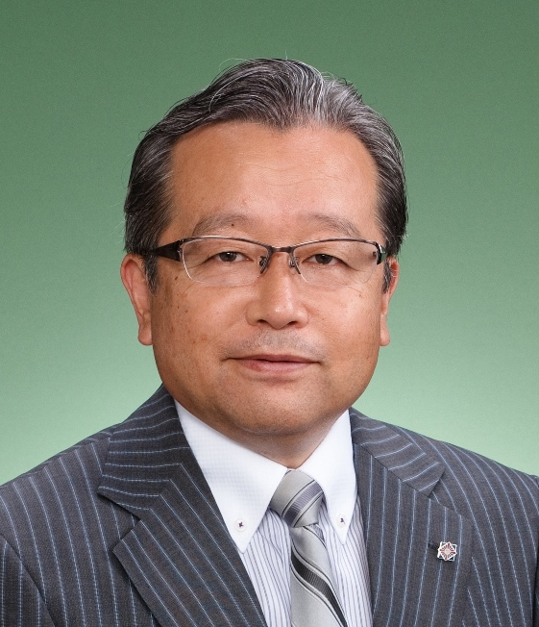

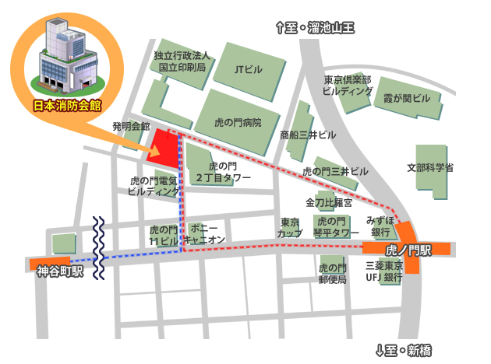
■アクセスマップ■
日本消防会館（ニッショーホール） ５Ｆ大会議室
〒105-0001 東京都港区虎ノ門２丁目９番１６号
TEL：（０３）３５０３-１４８６
●東京メトロ銀座線
虎ノ門下車 ２番・３番出口徒歩５分
●東京メトロ日比谷線
神谷町下車 ４番出口徒歩１０分

お問合せ先 人にやさしい建築・住宅推進協議会事務局 藤原、依藤

電話 ０３－３２０６－６４３７ FAX ０３－３２０６－５２５６

「人にやさしい建築・住宅推進協議会講演会」 参加申し込み用紙
「公共交通を軸としたコンパクトなまちづくり」
～富山市のコンパクトシティ戦略にみる～

【申し込み期限：平成２８年２月１０日（水）】
【送付先】
人にやさしい建築・住宅推進協議会事務局 藤原・依藤あて
（一般財団法人高齢者住宅財団内）
ＦＡＸ ０３－３２０６－５２５６

貴社名・所属団体名
参 加 者 氏 名 | 計 名
電話番号
ＦＡＸ番号
電子メール（任意記入）
※事務簡素化のため参加証は発行いたしませんので、当日、受付にて法人名と
お名前をお申し出ください。

